各位94狂的家長以及孩子們：
五年級接近尾聲，是否會有時間怎麼過得這麼快的感覺？回想這一年，你為自己的學習態度，打了幾分？是否真的有所進步？大沛老師非常感謝大家這一年來的配合，未來六年級的學習，我們一起繼續面對挑戰。
這次的假期，五年級有一本共同的暑假作業，針對本班要完成並交出作業的內容，做以下說明：
一、創作一篇：依分配到的項目完成，若你想多創作也十分歡迎。
二、作文一篇：給老師的一封信，要運用應用文書信體格式完成。
三、閱讀單一張：推薦書目必看，並完成一張閱讀單(十本)。
以上作業請於八月23日返校日時繳交，有準時交出且交齊者，個人點數先加5點。還有別忘記，八月2日以及八月23日，這兩天都是星期五要返校，請穿班服7:50前到604教室，放學時間是10:30。
Anders為期一年的志工服務學習即將畫下句點，相信大家也都非常不捨，就讓我們用照片，回味一下吧！
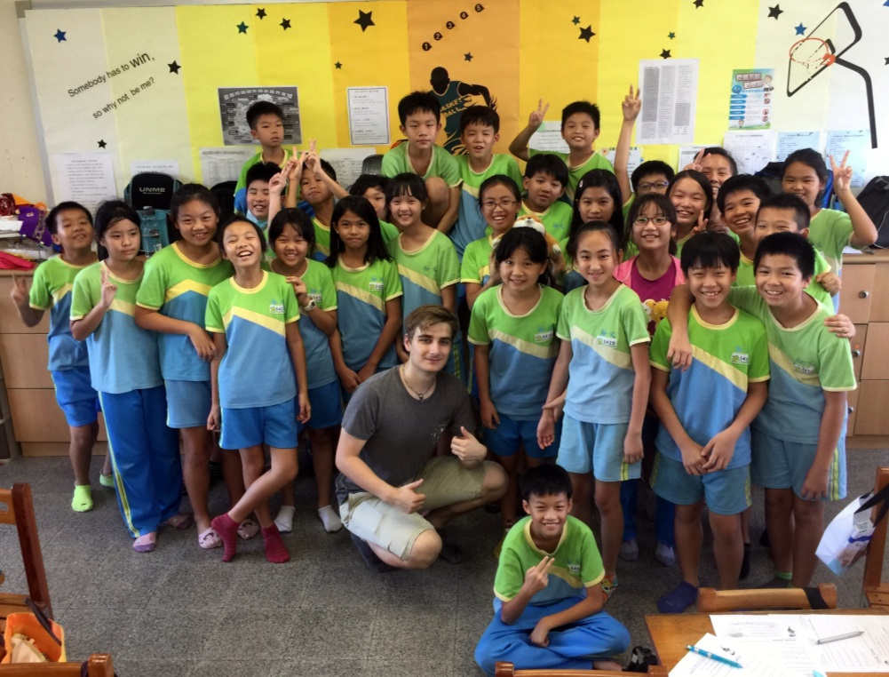
截至108年6月25日，班費結餘為17201元，將續用於六年級，歡迎您至班網(class.tn.edu.tw/181)查帳。
臺南市東區裕文國小五年四班級任教師 陳詩沛 _{108.06.25}

